泰丰社区党总支学习教育工作简报

第26期

泰丰社区党总支 2025年7月16日

泰丰社区党总支组织党员干部集中学习中央八项规定精神

为持续深化全面从严治党，进一步巩固拓展作风建设成效，2025年7月16日，泰丰社区党总支组织开展集中学习相关通知，引导广大党员干部切实学习领会中央八项规定精神。

会上党总支书记韩秀萍同志带领会议指出，中央八项规定是以习近平同志为核心的党中央推进全面从严治党的“重要抓手”，是改进工作作风、密切联系群众的“关键举措”。自党的十八大以来，党中央以八项规定为切入口，推动党风政风和社会风气持续向好，取得了“历史性成就”。会议强调，全体党员干部必须深刻认识贯彻落实中央八项规定精神的“长期性、艰巨性”，以更高标准、更严要求推进作风建设。

此次学习活动引导党员深化思想认识将以此次学习为契机，进一步强化纪律规矩意识，提升党员的理论素养和党性修养。

图片信息：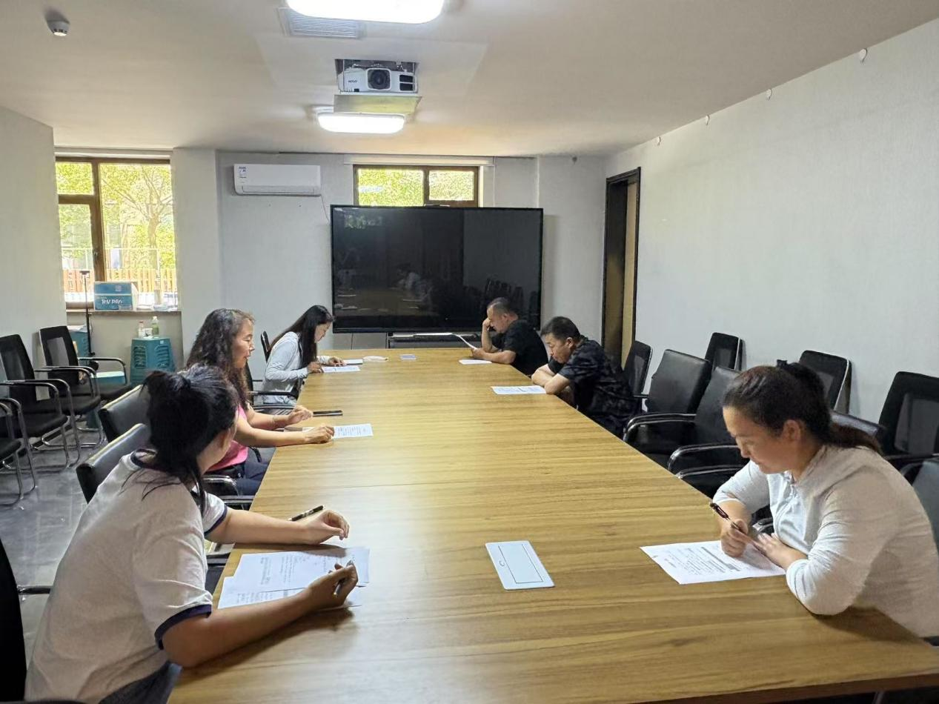

|  |  |  |
| --- | --- | --- |
| 2025年7月16日，泰丰社区党总支组织党员干部集中学习中央八项规定精神  签到表 | | |
| 序号 | 姓名 | 备注 |
| 1 |  |  |
| 2 |  |  |
| 3 |  |  |
| 4 |  |  |
| 5 |  |  |
| 6 |  |  |
| 7 |  |  |
| 8 |  |  |
| 9 |  |  |
| 10 |  |  |
| 11 |  |  |
| 12 |  |  |
| 13 |  |  |